**ΔΡΑΣΕΙΣ ΔΕΞΙΟΤΗΤΩΝ**

**2ου ΝΗΠΙΑΓΩΓΕΙΟΥ ΧΡΥΣΟΠΗΓΗΣ**

**2021-2022**

(Γεωργίου Μαριάνα, Μυριδάκη Καλλιόπη, Παπαδάκη Άννα)

**Απρίλιο- Μάϊο**: 4ος θεματικός άξονας (STEM/ Εκπαιδευτική Ρομποτική) Διάρκεια 2 μήνες.

**Ενασχόληση:** Μαθαίνω να οδηγώ…με τα τηλεκατευθυνόμενα αυτοκινητάκια.

**Τίτλος δράσης: Μικροί Αϊνστάιν**

**1η Συνάντηση-Ερέθισμα:** Γνωρίζοντας το νέο μας τηλεκατευθυνόμενο αυτοκινητάκι.

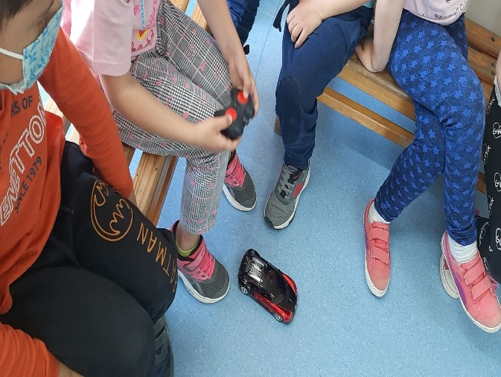

**2η Συνάντηση**: Έχω ένα αυτοκίνητο που όλλο όλο τρέχει που θα παέι να σταματήσει;

Λάχνισμα και αριθμοί. Απαρίθμηση.Οδηγώ το τηλεκατευθυνόμενό μου.

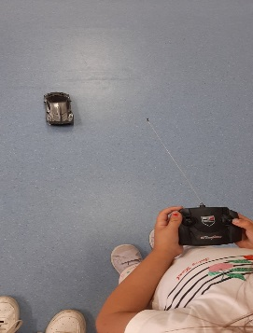

**3η Συνάντηση:** Ιστορική αναδρομή

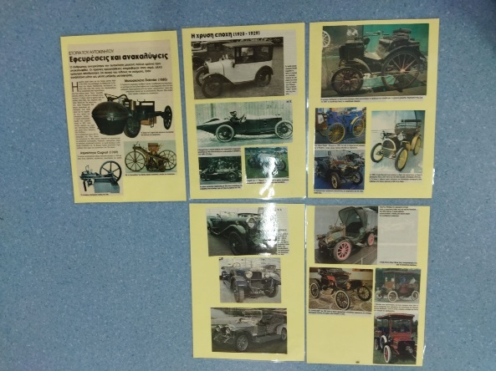

**4η Συνάντηση**: kidepedia,συναρμολογώ το αυτοκίνητο του Πέρη .

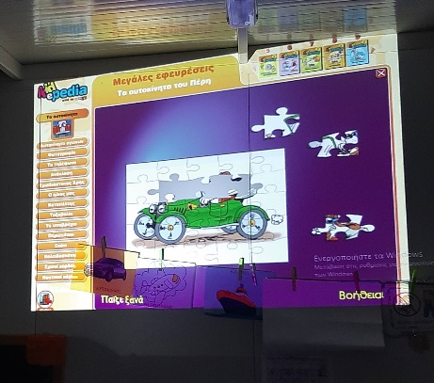

**5η Συνάντηση:** Δημιουργώ το δικό μου, αυτοσχέδιο, αυτοκίνητο.

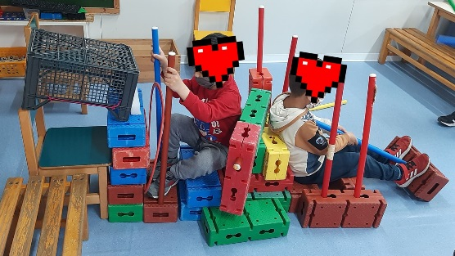 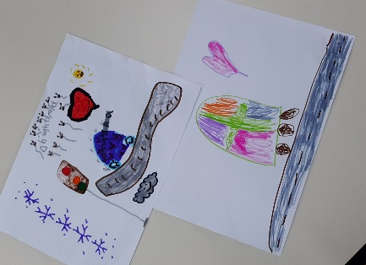

**6η Συνάντηση:** Παίζω κι οδηγώ, για την οδήγηση, ότι ξέρω θα σου πω.

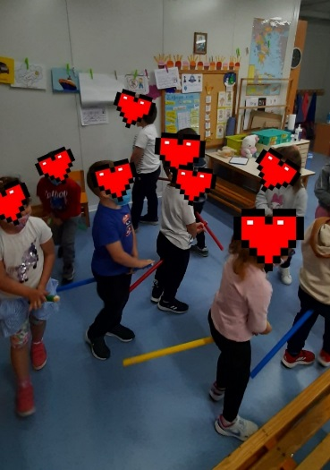 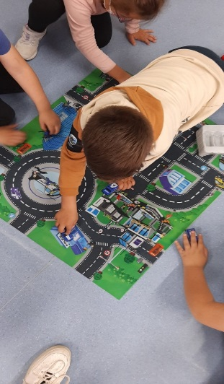

**7η Συνάντηση:** Τα Οοοοοοοοοοοοοχχήματα οδηγώ

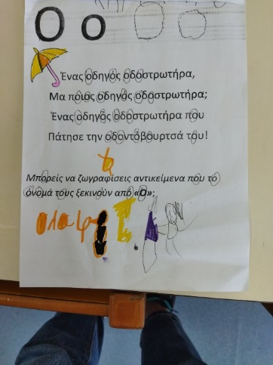

**8η Συνάντηση:** Ένα λυκάκι μόνο του στο δρόμο (παραμύθι). Πόσα δεν γνωρίζει;

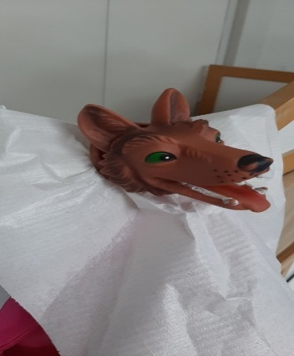

**9η Συνάντηση:** Ένα γράμμα ένας κανόνας κυκλοφορίας.

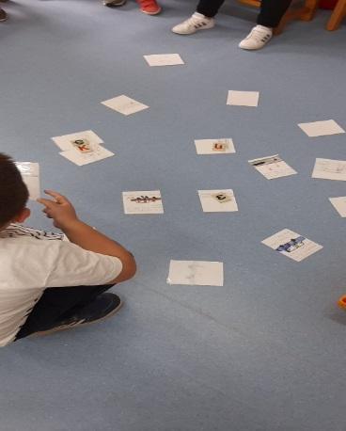

**10η Συνάντηση:** Μαθαίνω τους κανόνες Κυκλοφοριακής Αγωγής ζωγραφίζοντας.

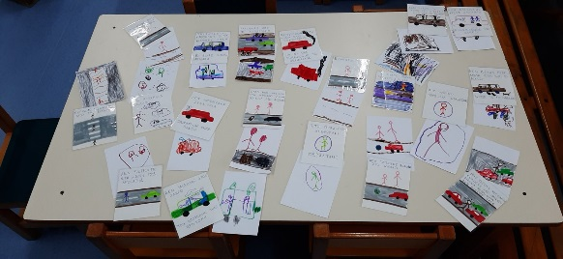

**11η Συνάντηση:** Τραβώ έναν αριθμό και βρίσκω τους κανόνες του Κ.Ο.Κ. οδηγώντας στη γειτονιά της κυκλοφοριακής αγωγής.

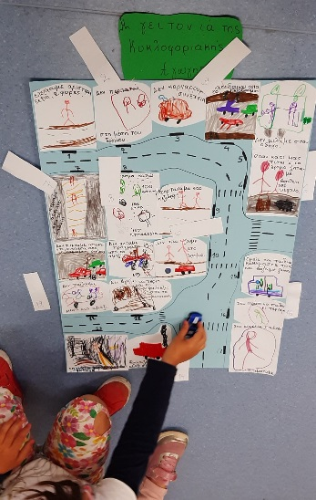

**12η Συνάντηση**: Κανόνες για πεζούς

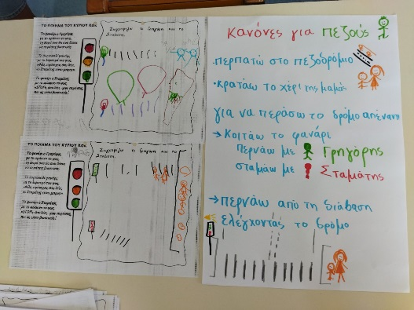

**13η Συνάντηση:** Κανόνες για αυτοκίνητα

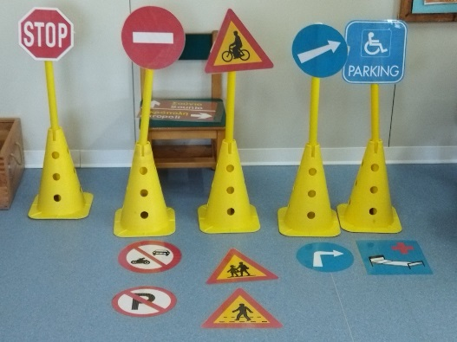

**14η Συνάντηση:** Κατασκευάζω το δικό μου αυτοκίνητο.

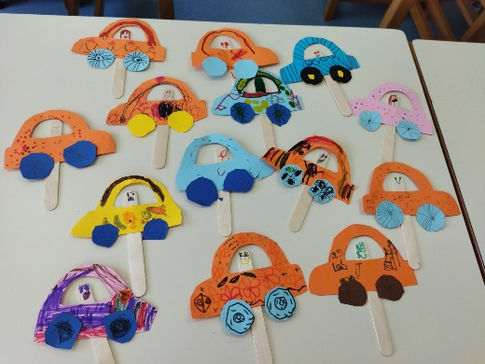

**15η Συνάντηση:** STEM και αριθμοί, μαθαίνοντας το 6.

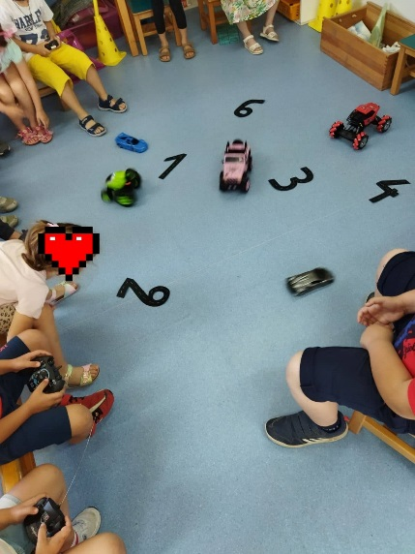

**16η Συνάντηση:** STEM και προσανατολισμός, μπρος και πίσω, δεξιά και αριστερά.

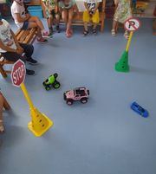

**17η Συνάντηση**: Η θεατρική μας παράσταση…. «Βόλτα με ασφάλεια».

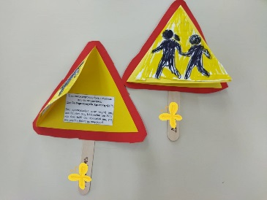

**Καλή σας διασκέδαση!!!!!!!!!!!!!!!!!!**

**ΤΕΛΟΣ**